个人税务申报数据查询方法

第一步：登录计财网：192.168.99.99，进入“高级财务管理平台”

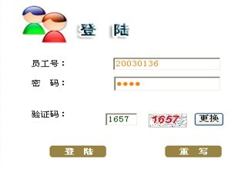

第二步：选择“个人收入统计”

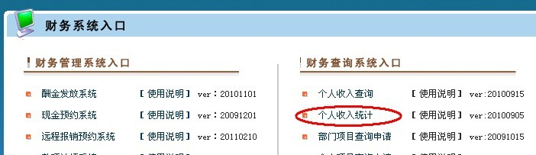

第三步：在“按年度统计”前打勾，并选择年度“2014”，点击“开始统计”按钮。

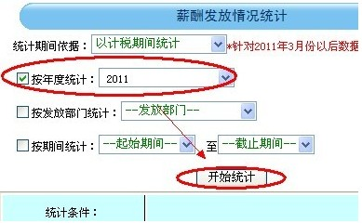

选择“个人个人所得税纳税申报数据”中数据填写到表格的相应位置。

